Đề bài | Đề bài
  PHÒNG GIÁO DỤC VÀ ĐÀO TẠO KA  TRƯỜNG THCS LKT  ---------- & ---------- | ĐỀ KIỂM TRA GIỮA HỌC KỲ I
   | Năm học 2022 - 2023
  Ký duyệt (đóng dấu trường) | Môn: Toán – Lớp 7
   | Thời gian làm bài: 90 phút
   | (không kể thời gian giao đề)
  PHÒNG GIÁO DỤC VÀ ĐÀO TẠO KIẾN AN  TRƯỜNG THCS LƯƠNG KHÁNH THIỆN  ---------- & ---------- | ĐỀ KIỂM TRA GIỮA HỌC KỲ I
   | Năm học 2021 - 2022
  Ký duyệt (đóng dấu trường) | Môn: Toán – Lớp 6
   | Thời gian làm bài: 90 phút
   | (không kể thời gian giao đề)
   |  |  | Đề số: 001
A. Trắc nghiệm (3,0 điểm). Hãy khoanh tròn vào chữ cái trước câu trả lời đúng.
Câu 1. Trong các khẳng định sau, khẳng định đúng là
- Số 0 là số hữu tỉ dương.
- Số nguyên âm không phải là số hữu tỉ âm.
- Số hữu tỉ âm nhỏ hơn số hữu tỉ dương.
- Tập hợp Q gồm các số hữu tỉ âm và các số hữu tỉ dương.
Câu 2. Số đối của số hữu tỉ là
A. B. C. D.
Câu 3. Sắp xếp các số hữu tỉ 1; 0; ; -1 theo thứ tự tăng dần ta được
A. 1; 0; ; -1 | B. -1; 1; 0; | C. ; -1; 0; 1 | D. -1; ; 0; 1
Câu 4. Biết x + . Giá trị của x bằng
A. | B. | C. | D.
Câu 5. Biết 30^{x} : 5^{x} = 6. Giá trị của x bằng
A. 0 | B. 1 | C. 2 | D. 3
Câu 6. An có 100 000 đồng, An mua bút hết 30 000 đồng, còn lại mua vở với giá mỗi quyển vở là 8 000 đồng. Số quyển vở An có thể mua nhiều nhất là
A. 7 quyển | B. 8 quyển | C. 9 quyển | D. 10 quyển
Câu 7. Chu kì của số thập phân vô hạn tuần hoàn -4,31(2) là
A. 312 | B. 2 | C. 12 | D. 0,312
Câu 8. Trong các phân số , số phân số viết được dưới dạng số thập phân hữu hạn là
A. 1 | B. 2 | C. 3 | D. 4
Câu 9. Cạnh của một hình lập phương bằng 5cm. Thể tích của hình lập phương là
A. 125 cm² | B. 50 cm³ | C. 125 cm³ | D. 625 cm³
Câu 10. Hình lăng trụ đứng tam giác có
A. 5 mặt, 6 đỉnh và 9 cạnh. | B. 4 mặt, 6 đỉnh và 6 cạnh.
C. 5 mặt, 9 đỉnh và 6 cạnh. | D. 6 mặt, 6 đỉnh và 6 cạnh.
Câu 11. Một hình lăng trụ đứng có chiều cao 15 cm, thể tích 450 cm³, đáy là tam giác vuông. Biết độ dài một cạnh góc vuông của đáy hình lăng trụ đứng là 12 cm. Độ dài cạnh góc vuông còn lại của đáy hình lăng trụ đứng đó là
A. 5cm | B. 10 cm | C. 7 cm | D. 30 cm

Câu 12. Hai đường thẳng xx’ và yy’ cắt nhau tại O như hình vẽ. Góc đối đỉnh với là | 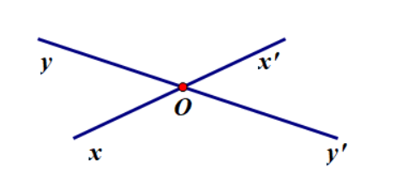
  A. | B. | C. | D.
Câu 13. Nếu đường thẳng c cắt hai đường thẳng a và b và trong các góc tạo thành có một cặp góc so le trong bằng nhau thì
A. a b | B. a cắt b | C. a trùng với b | D. a // b
Câu 14. Trong các khẳng định sau, khẳng định sai là
A. Góc tạo bởi hai tia phân giác của hai góc kề bù là một góc vuông.
B. Hai góc bằng nhau thì đối đỉnh.
C. Hai góc kề bù có tổng số đo bằng 180⁰.
D. Hai đường thẳng phân biệt cùng vuông góc với đường thẳng thứ ba thì song song với nhau.
Câu 15. Cho hình vẽ. Biết .  Khẳng định sai là | 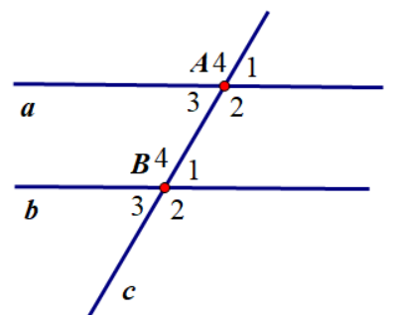
  A. | B.
  C. | D.
B. Tự luận ( 7,0 điểm).
Bài 1 (2,0 điểm). Thực hiện phép tính (tính hợp lí nếu có thể)
a) | b)
c) | d)
Bài 2 (1,5 điểm). Tìm x biết
a) x + 7,25 = 15,75 | b) | c)
Bài 3 (1,5 điểm). Một bể nước có dạng hình hộp chữ nhật với chiều dài 2m. Lúc đầu bể không có nước. Sau khi đổ 120 thùng nước, mỗi thùng chứa 20 lít nước thì mực nước trong bể dâng cao 0,8m.
a) Tính chiều rộng của bể nước.
c) Người ta đổ thêm 60 thùng nước nữa thì đầy bể. Hỏi bể cao bao nhiêu mét?

Bài 4 (1,5 điểm). Cho hình vẽ.  Biết ; .  a) Kể tên góc ở vị trí so le trong, đồng vị với .  b) Chứng tỏ aa’//bb’.  c) Tia phân giác của cắt aa’ tại H. Tính . | 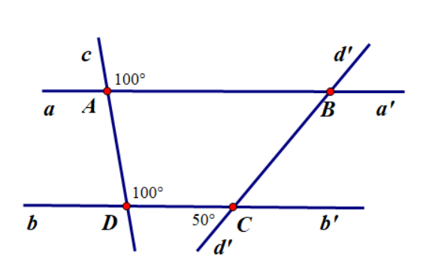
Bài 5 (0,5 điểm). Mẹ bạn Ngân gửi vào ngân hàng 20 triệu đồng với kì hạn 1 năm, lãi suất 7,8%/ năm. Sau kì hạn một năm, mẹ bạn Ngân nhận tiền về và rút ra số tiền (cả gốc và lãi) để mua một chiếc xe đạp thưởng cho bạn Ngân vì kết quả học tập đạt loại xuất sắc. Tính giá của chiếc xe đạp mà mẹ bạn Ngân đã mua.
------------Hết-------------

ĐÁP ÁN - BIỂU ĐIỂM
I. TRẮC NGHIỆM ( mỗi câu trả lời đúng được 0,2 điểm)
Câu | 1 | 2 | 3 | 4 | 5 | 6 | 7 | 8 | 9 | 10 | 11 | 12 | 13 | 14 | 15
Đáp án | C | D | D | A | B | B | B | A | C | A | A | B | D | B | D
II.TỰ LUẬN (7 điểm)
Đáp án |  | Điểm
Bài1  (2,0 điểm) | a) |  | 0,5
Bài1  (2,0 điểm) | b)  = |  | 0,25  0,25
Bài1  (2,0 điểm) | c) |  | 0,5
Bài1  (2,0 điểm) | d)  =  = 2.36 + 1 – 16 = 57 |  | 0,25  0,25
Bài 2  (1,5điểm) | a) x + 7,25 = 15,75  x = 8,5 |  | 0,5
Bài 2  (1,5điểm) | b)  2x = 4  x = 2 |  | 0,25  0,25
Bài 2  (1,5điểm) | c)  Vậy |  | 0,5
Bài 3  (1,5đ) | a) Thể tích nước đổ vào bể là 120. 20 = 2400 (l) = 2,4 m³  Chiều rộng của bể nước là 2,4 : 2 : 0,8 = 1,5 m  b) Thể tích của bể nước là 2400 + 60.20 = 3600 (l) = 3,6 m³  Chiều cao của bể nước là 3,6 : 2: 1,5 = 1,2m |  | 0,25  0,5  0,25  0,5
Bài 4  ( 1,5 đ) | a) Góc ở vị trí so le trong với là  Góc ở vị trí đồng vị với là  b) Hs chứng tỏ được aa’ // bb’  c) Hs tính được  Hs tính được |  | 0,25  0,25  0,5  0,25  0,25
Bài 5  (0,5 đ) | Số tiền cả gốc và lãi mẹ bạn Ngân nhận được sau kì hạn 1 năm là:  20 000 000 + 7,8%.20 000 000 = 21 560 000 ( đồng)  Giá của chiếc xe đạp mà mẹ bạn Ngân đã mua là:  21 560 000 . = 1 617 000 (đồng) |  | 0,25  0,25

